Focaccia
Deig
Du treng:
2ts tørrgjær
1ts salt
½ts sukker
500g kveitemjøl
3dl vatn
2ss olivenolje (eller anna olje)
____________
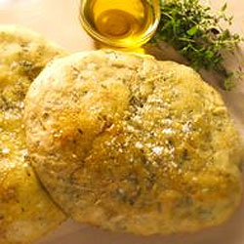
Topping:
Ca 2 ss olivenolje
1-2 ss tørka urter (oregano, timian, basilikum)
flaksalt

Slik gjer du:
1. Bland alt det tørre i ein bolle.
2. Ha i passe varmt vatn og olje.
3. Elt deigen godt.
4. Sett deigen til heving – hev til dobbel storleik.
5. Trykk ut brødet på eit bakepapirkledd steikebrett.
6. Ha over olivenolje, urter og flaksalt.
7. Etterhev i ca 20 min (lengre om du har tid).
8. Steikast ved 225 ۫ C i ca 10- 15 min. Brødet er ferdig når det er gyldent.

